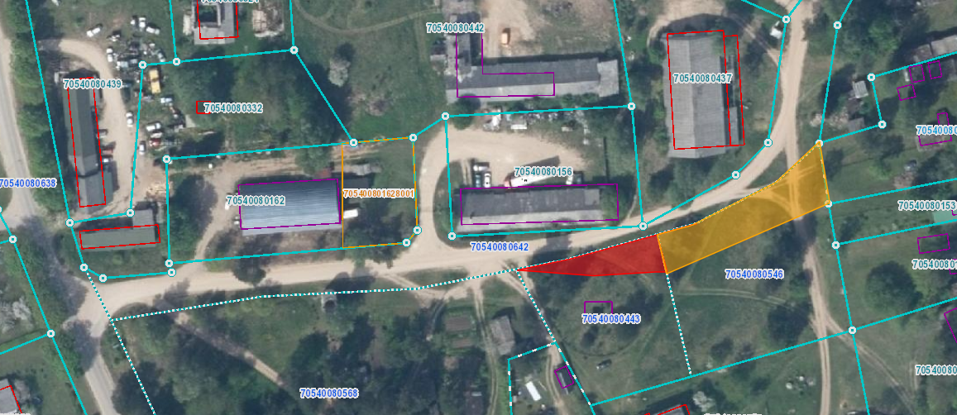

**800 kvm**

**300 kvm**

Atdalāmā zemes vienības daļa 800 kvm platībā (platība var tikt precizēta veicot kadastrālo uzmērīšanu)

Atdalāmā zemes vienības daļa 300 kvm platībā (platība var tikt precizēta veicot kadastrālo uzmērīšanu)

Jaunizveidotā zemes vienība